**ĐIỀU KIỆN**: đã cài đặt ứng dụng Xampp

B1: mở FileWebservice và copy thư mục xshop và đem dán vào thư mục htdocs của thư mục Xampp

B2: giả nén project Android và mở nó trên IDE Android studio

B3: thay đổi ip của mạng mà Xampp và thiết bị Android đang sử dụng trong file Util

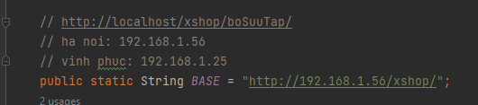

B4: Mở FileDataBase, sẽ thấy 1 file dbxshop.sql, bạn mở đường dẫn: <http://localhost/phpmyadmin/>

B5: bạn tạo 1 database tên: “dbxshop” và chọn “Nhập” và thêm dẫn nó tới đường dẫn của file dbxshop.sql của mình

Vậy là đã hoàn thành!

